Муниципальное дошкольное
образовательное учреждение
детский сад комбинированного вида № 4 «Ляйсан»
БМР РТ
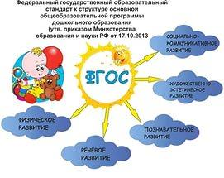

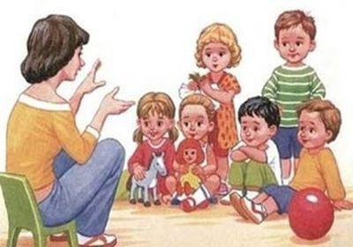

Полезные советы воспитателям для лучшей организации
и проведенияобразовательной деятельности по ФГОС ДО:
Памятка для воспитателей
«Речевые формулы для развития мотивации детей и привлечения к образовательной деятельности»

- Знания, полученные вовремя усваиваются лучше!
- Не торопите детей с ответами, держите паузу!
- Старайтесь не задавать детям вопросы,
на которые можно ответить «да» или «нет».
- Не спешите отвечать на детские вопросы.
Спросите ребёнка: «А как ты думаешь дружок?»
- Провоцируйте детей задавать вопросы, особенно
на этапе сообщения новых знаний.

При организации организованной образовательной деятельности необходимо ненавязчиво привлекать детей к совместной познавательной, творческой деятельности. Можно использовать речевые формулы для развития мотивации детей и их привлечения к образовательной деятельности:
- «Ребята, поднимите руку, кто хочет стать космонавтом? Как нас много!
- «Нас пригласил в гости Винни-Пух. Какой подарок мы ему преподнесем? Давайте вместе нарисуем (вылепим, построим, придумаем) и подарим нашему другу».
- «Ребята, на чём мы полетим, сегодня в Москву: на самолёте, ракете или на чём-то ещё?»
- «Я собираюсь в интересное путешествие на необитаемый остров. Кто хочет поехать туда со мной?»
- «Давайте сегодня…. Кто хочет, устраивайтесь поудобнее…»
- «Я буду капитаном корабля, который совсем скоро отправляется в Арктику. Я набираю большую команду. Кто хочет быть матросами, присоединяйтесь!»
- «В детском театре будет показан замечательный спектакль. Кто хочет поехать туда со мной? А что нужно чтобы туда добраться?»
- «Ребята, посмотрите друг на друга, пожалуйста, и скажите, кто из нас самый высокий» А чем можно измерить свой рост?»
- «Дети, вкусный был хлеб сегодня на завтрак? А как вы думаете, откуда он появился на нашем столе?»

В процессе дальнейшего сотрудничества во время образовательной деятельности воспитатель также поддерживает диалоговое общение с детьми. Очень интересные речевые конструкции предлагает Л.С. Римашевская:
-«Что нам нужно сделать?», «Мы сделаем это вместе»,
- «Будем делать вместе, дружно, не ссориться!»;
-«Давайте решим, что сделаем вначале, что потом»;
-«Давайте вместе подумаем, что нам нужно для выполнения задания»;
- «Давайте распределим работу между собой», «Кто начнёт выполнять задание, кто продолжит?»;
- «Покажи, пожалуйста, как ты делаешь…», «Попробуй сделать по-другому. Может получится лучше (быстрее, легче)»;
- «Давайте посмотрим, как у нас вместе получается…»;
- «Всё правильно получилось!»;
- «Как интересно (необычно, здорово) сделано!"
